CUNG ĐƯỜNG VÀNG NHẬT BẢN
HÀ NỘI – OSAKA – KYOTO NAGOYA – NÚI PHÚ SĨ – TOKYO
Thời gian: 6 ngày 5 đêm tính cả thời gian bay
Hàng không quốc gia Vietnam Airlines (VN)
Khởi hành:
NGÀY KHỞI HÀNH | NGƯỜI LỚN | TRẺ EM  (2- dưới 10 TUỔI) | TRẺ EM  (DƯỚI 2 TUỔI)
17/06/2025  27/06/2025  05/07/2025  21/07/2025  08/12/2025 | 29.900.000 VNĐ | 85% giá tour người lớn | 30% giá tour người lớn
31/07/2025 ( kích cầu) | 27.900.000 VNĐ | 85% giá tour người lớn | 30% giá tour người lớn
27/10/2025  07/11/2025 ( mùa lá đỏ)  21/11/2025 | 33.900.000 VNĐ | 85% giá tour người lớn | 30% giá tour người lớn

ĐIỂM ĐẶC BIỆT TRONG CHƯƠNG TRÌNH:
- Bay thẳng hàng không Vietnam airlines, 10kg hành lý xách tay + 46kg hành lý ký gửi ( 02 kiện)
- Tặng show diễn truyền thống Geisha
- Thưởng thức món thịt bò Kobe trứ danh tại Nhật Bản.
- Khám phá nét đẹp văn hóa truyền thống Nhật Bản độc đáo, đặc sắc
- Thưởng ngoạn hoa theo mùa tại những địa điểm nổi tiếng nhất Nhật Bản
- Khám phá vẻ đẹp của núi Phú Sĩ-biểu tượng của xứ sở hoa anh đào
- Trải nghiệm tàu siêu tốc Shinkansen- niềm tự hào của Nhật Bản
- Trải nghiệm tắm suối nước khoáng nóng Onsen
- Thưởng thức Cua Tuyết
- Trải nghiệm du thuyền trên hồ Ashi
- Thỏa sức mua sắm các mặt hàng nội địa Nhật Bản chất lượng cao
- Cùng gia đình trải nghiệm kỳ nghỉ ý nghĩa và đáng nhớ tại Đất nước mặt trời mọc
- Thưởng thức các món ăn và mua sắm tại các cửa hàng, trung tâm mua sắm nổi tiếng.
- Hướng dẫn viên Việt Nam nhiệt tình, kinh nghiệm theo đoàn suốt tuyến
- Bảo hiểm du lịch Quốc tế toàn cầu mức bảo hiểm cao nhất 20.000 usd/trường hợp

Chương trình chi tiết:
HANKIX: VN334 01: 00 – 06:55
HNDHAN: VN385 16:35 - 20:45
NGÀY 1: HÀ NỘI- KIX ĂN: ăn trên máy bay-
20:30 Quý khách tập trung tại điểm đón trung tại Công Viên Thống Nhất- Hà Nội. Xe và HDV đưa đoàn ra sân bay Nội Bài, làm thủ tục check in, đáp chuyến bay VN334 đi Osaka (00:25- 06:40)
Quý khách nghỉ đêm trên máy bay.
NGÀY 2: KOBE – OSAKA ĂN: trưa, tối
07h50 Máy bay đáp xuống sân bay quốc tế Kansai (KIX) Sau khi làm thủ tục nhập cảnh, xe và HDV đón đoàn di chuyển đi Kobe. Đoàn dùng bữa sáng Meal Box, khởi hành đi Kobe tham quan:
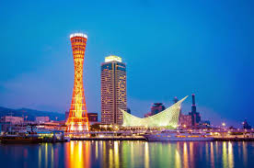
- Bảo tàng rượu Sake Hakutsuru nơi trưng bày và giới thiệu rất nhiều thông tin thú vị về quy trình chế biến rượu Sake ở Nhật Bản. Là vùng sản xuất rượu Sake nổi tiếng nhất Nhật Bản cùng với gạo chất lượng cao, khu vực gần Cảng Kobe này chính là trung tâm phân phối rượu Sake khắp toàn quốc. Du khách có thể thưởng thức các loại rượu truyền thống và thậm chí mua về làm quà cho người thân và gia đình.
- Tháp cảng Kobe và Kobe Harbourland là điểm tham quan tiếp theo của đoàn. Đây là nơi có thiết kế kiến trúc độc đáo, mang vẻ đẹp hiện đại của thành phố Kobe. Tháp cảng Kobe được gọi với cái tên mỹ miều “Tòa tháp mỹ nữ” - mang nét đẹp mềm mại, dịu dàng của người con gái và trở thành biểu tượng của Kobe.
- Thưởng thức món bò Kobe (quà tặng từ công ty du lịch) sau đó đoàn di chuyển đến Osaka tham quan:
Tham quan (bên ngoài) Lâu đài Osaka - Điểm du lịch nổi tiếng của Nhật Bản và là biểu tượng chính của thành phố Osaka. Được xây mất 16 năm, lâu đài có kích thước khổng lồ và là biểu tượng của cả đất nước Nhật Bản. Cùng với lâu đài Nagoya và Kumamoto, lâu đài Osaka được xưng tụng là Tam đại danh thành của Nhật Bản. Xung quanh lâu đài là một công viên rộng lớn với diện tích khoảng 60,000 mét vuông, được bao phủ bởi những hàng anh đào tuyệt đẹp. (Tùy tình hình thời tiết) (Quý khách chụp ảnh bên ngoài).
- Mua sắm tại trung tâm thương mại Shinsaibashi – khu thương mại sầm uất nhất của thành phố Osaka
- Ăn tối và nghỉ đêm tại khách sạn 3* ở Osaka
NGÀY 3: OSAKA – KYOTO – NAGOYA ĂN: sáng, trưa, tối

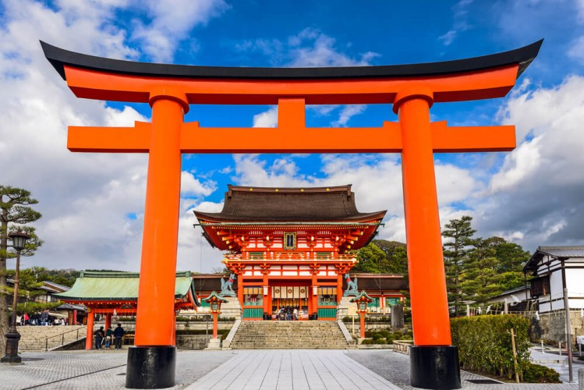
Sau bữa sáng tại khách sạn, quý khách di chuyển đến Kyoto tham quan
- Fushimi Inari Taisha - 伏見稲荷大社, là một đền thờ Thần đạo (đạo Shinto) vô cùng quan trọng nằm ở phía Nam Kyoto, Nhật Bản. Tọa lạc ở một bên núi Inari, là đền thờ đứng đầu trong số 3 vạn đền thờ Inari-jinja trên toàn quốc, nó còn thường được gọi với tên gọi thân thuộc là Oinari-san
- Cung điện hoàng gia Kyoto : Với vẻ đẹp thanh lịch và nét độc đáo của kiến trúc cổ điển, là điểm tham quan không thể bỏ qua đối với bất kỳ du khách nào đến Kyoto. Nằm giữa khu vườn rộng lớn và yên bình, du khách có thể dạo bước trong khung cảnh yên tĩnh, thư giãn và hòa mình vào thiên nhiên của hoàng cung.
- Quý khách tự do mua sắm tại trung tâm thương mại Aeon mall với nhiều thương hiệu nổi tiếng và các mặt hàng chất lượng. ( nếu còn thời gian)
- Ăn tối và nghỉ đêm tại khách sạn 3*.

NGÀY 4: NAGOYA – PHÚ SĨ ĂN: sáng, trưa, tối
Sau bữa sáng tại khách sạn, quý khách di chuyển đi Phú Sĩ trên hành trình Quý khách sẽ trải nghiệm 1 chặng tàu cao tốc Shikansen - con tàu siêu tốc màu trắng có hình dáng đầu đạn, lao vun vút với vận tốc từ 250km/h. Nếu điều kiện thời tiết tốt, quý khách được tham quan đến trạm thứ 5 (trong trường hợp thời tiết xấu, theo quy định không được lên, khách sẽ tham quan và chụp hình dưới chân núi tại trung tâm thông tin núi Phú Sĩ)
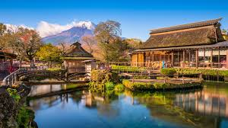
- Ăn trưa tại nhà hàng địa phương. Buổi chiều đoàn tiếp tục tham quan
- Oshino Hakkai – ngôi làng cổ bình yên dưới chân núi Phú Sĩ với nhiều nét kiến trúc truyền thống Nhật Bản xưa. Tới Oshino, du khách không chỉ được hòa mình vào không khí thanh bình ở đây, mà còn có thể ngắm nhìn toàn cảnh núi Phú Sĩ tuyệt đẹp. Bên cạnh đó, Oshino còn nổi tiếng bởi tám hồ nước đặc biệt có cấu tạo phần đáy chủ yếu là nham thạch do quá trình kiến tạo địa chất và được nuôi dưỡng nhờ nguồn nước băng tuyết tan chảy từ đỉnh Phú Sĩ
- Mua sắm tại khu Premium Outlet Gotemba rộng nhất Nhật Bản, nơi có hàng trăm chủng loại hàng hiệu giảm giá, đồ dùng, thời trang...có nhiều mặt hàng được giảm giá tới 50%-70%.
- Thưởng thức bữa tối và trải nghiệm tắm Onsen và nghỉ đêm tại khách sạn 3*.

NGÀY 5: PHÚ SĨ - TOKYO ĂN: sáng, trưa, tối
Sau bữa sáng tại khách sạn, Quý khách đi tham quan:
- Thảo nguyên cỏ lau Sengokuhara ( tháng 8-11)
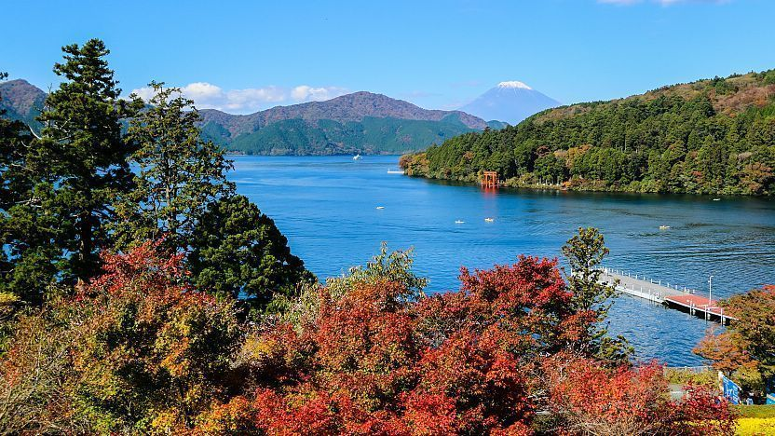
- Trải nghiệm du thuyền trên hồ Ashi: Hồ Ashi được ưu ái bán cho vẻ đẹp thiên nhiên hữu tình: nước hồ xanh ngắt, trong vắt và những hàng cây ẩn hiện sau dãy núi với không khí vô cùng trong lành
- Đoàn di chuyển về Tokyo. Ăn trưa tại nhà hàng địa phương. Chiều quý khách tham quan
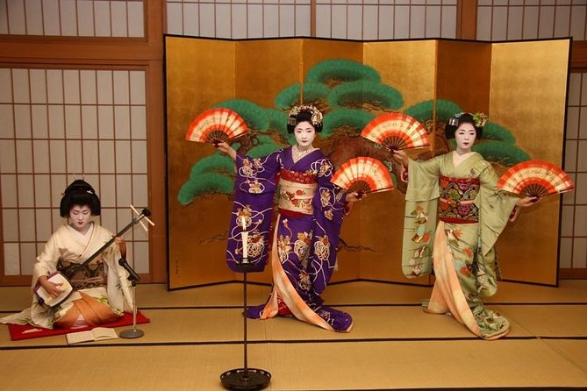
- Tham gia thưởng thức show Geisha – biểu tượng văn hóa của Nhật Bản: Geisha nổi tiếng thế giới như một biểu tượng của văn hóa và lịch sử Nhật Bản. Với những bộ kimono được tô vẽ, kiểu tóc phức tạp và trang điểm nổi bật, họ đại diện cho vẻ đẹp và sự thanh lịch của Nhật Bản. Nhiều người đến Nhật Bản với hy vọng được tận mắt nhìn thấy geisha, tuy nhiên, geisha thực sự ngày càng hiếm ở Nhật Bản trong những năm gần đây.
- Tự do tham quan và mua sắm tại trung tâm thương mại Tokyu plaza Harajuku
- Quý khách ăn tối tại nhà hàng địa phương.
Đoàn nghỉ đêm tại khách sạn Tokyo.

NGÀY 6: TOKYO – HÀ NỘI ĂN: sáng, trưa, tối

Sáng: Qúy khách dùng bữa sáng tại khách sạn, làm thủ tục trả phòng. Đoàn di chuyển tham quan:
- Ngắm Tháp truyền hình Tokyo Skytree từ dòng sông Sumida (không bao gồm phí lên tháp)
- Chùa Asakusa Kannon – ngôi chùa cổ và linh thiêng nhất Tokyo. Bạn có thể tự do ghé mua đồ lưu niệm ở khu Nakamise cạnh chùa với nhiều sản phẩm thủ công mỹ nghệ truyền thống tinh xảo, và mang ý nghĩa tâm linh
Quý khách ăn trưa tại nhà hàng.
Xe đưa Quý khách ra sân bay quốc tế Haneda đáp chuyến bay VN385 về Hà Nội (16:35- 19:55)
19:55 Đến sân bay Nội Bài, Xe đưa Đoàn về lại điểm đón ban đầu. Kết thúc chương trình.
Chia tay và hẹn gặp lại quý khách trong những hành trình tiếp theo!

GIÁ TOUR TRỌN GÓI (VNĐ/KHÁCH)
(Áp dụng cho đoàn ghép từ 25 khách trở lên)

GIÁ TOUR BAO GỒM:
- Vé máy bay khứ hồi Vietnam Airlines: Hành lý ký gửi 2 kiện mỗi kiện 23kg, hành lý xách tay 07 kg
- Xe đưa đón chất lượng cao theo lịch trình
- Khách sạn 3-4* tiêu chuẩn 2 khách/phòng; trường hợp lẻ người ngủ ghép 3 (trẻ em ngủ chung với bố mẹ)
- HDV Tiếng Việt nhiệt tình, kinh nghiệm đi suốt tuyến.
- Các bữa ăn theo chương trình (1.650 JPY – 2.750 JPY/ bữa)
- Vé tham quan các điểm theo lịch trình
- Phí làm visa & thư mời từ Nhật Bản
- Bảo hiểm du lịch quốc tế với mức bồi thường tối đa 10.000USD/trường hợp. (không áp dụng cho người từ 80 tuổi trở lên)
- Quà tặng du lịch.

GIÁ TOUR KHÔNG GỒM:
- Tip cho hướng dẫn và lái xe (bắt buộc theo thông lệ quốc tế): 42USD/khách
- Chi phí cá nhân, đồ uống
- Các chi phí phát sinh khác ngoài chương trình
- Phụ thu phòng đơn đối với khách đăng ký lẻ trong trường hợp không ghép ở cùng được (6.000.000đ/tour)
- Thuế VAT
- Các chi phí không liệt kê trong mục bao gồm

GIÁ TOUR CHO TRẺ EM:
- Dưới 2 tuổi: ăn ngủ cùng bố mẹ. Trên máy bay ngồi cùng bố mẹ, trên xe tùy tình trạng đoàn mà có chỗ ngồi riêng hay không.
- Từ 2 tuổi đến dưới 10 tuổi: (ăn xuất riêng, chỗ ngồi riêng, ngủ chung giường với bố mẹ - mỗi phòng không quá 1 trẻ em
- Từ 11 tuổi trở lên tính như người lớn: 100% giá tour

LƯU Ý ĐĂNG KÝ TOUR
- Khách hàng mang hộ chiếu Việt Nam chịu trách nhiệm đảm bảo Hộ chiếu còn hạn sử dụng ngoài 6 tháng kể từ ngày nhập cảnh lại Việt Nam. Trường hợp khách hàng mang hô chiếu nước ngoài, vui lòng kiểm tra lại với đơn vị tổ chức tour.
- Khách phẫu thuật thẩm mỹ vui lòng làm lại hộ chiếu mới theo hình ảnh tại thời điểm hiện tại. Nếu không nhập cảnh được do ảnh hộ chiếu khác hình ảnh thực tế, Công ty Du lịch không chịu trách nhiệm.
- Khi đăng ký tour du lịch, Quý khách vui lòng đọc kỹ chương trình, giá tour, các khoản bao gồm cũng như không bao gồm trong chương trình, các điều kiện tour, điều kiện hoãn hủy tour trong phiếu đăng ký. Trong trường hợp Quý khách không trực tiếp đến đăng ký tour mà do người khác đến đăng ký thì Quý khách vui lòng tìm hiểu kỹ chương trình từ người đăng ký cho mình.
- Khi làm thủ tục đăng ký tour Quý khách vui lòng xuất trình bản photo hoặc bản gốc các giấy tờ sau: Hộ chiếu phổ thông còn hạn 6 tháng trở lên tính đến ngày kết thúc tour (Trẻ em cũng bắt buộc có hộ chiếu).
- Do tính chất đoàn khách lẻ, nên lịch khởi hành có thể thay đổi sang ngày khởi hành mới nếu:
- Trước ngày khởi hành 10 ngày mà đoàn không đủ số lượng 15 khách trở lên.
- Thời gian dự kiến ngày khởi hành gặp các nguyên nhân bất khả kháng như: thiên tai, bão lụt, chiến tranh, dịch bệnh.
- Tên khách hàng trong đăng ký tour, hoặc danh sách thành viên trong đoàn cung cấp cho Công ty du lịch phải trùng hoàn toàn với tên trong hộ chiếu. Hãng Hàng không sẽ từ chối vận chuyển nếu sai tên theo quy định, Công ty du lịch sẽ không chịu trách nhiệm đối với những trường hợp khách hàng cung cấp sai tên hoặc không đáp ứng đầy đủ các quy định trên đây.
- Quý khách từ 70 tuổi đến dưới 75 tuổi yêu cầu ký cam kết sức khỏe với Công ty. Quý khách từ 75 tuổi trở lên yêu cầu phải có giấy xác nhận đầy đủ sức khoẻ để đi du lịch nước ngoài do bác sĩ cấp và + giấy cam kết sức khỏe với Công ty. Yêu cầu có người thân dưới 60 tuổi (đầy đủ sức khoẻ) đi theo.
- Nếu trẻ em dưới 18 tuổi, đi với người thân không có bố mẹ đi kèm, phải có giấy ủy quyền xác nhận của phường (2 bản). Một bản để nộp cho đại sứ quán, một bản để đưa cho hướng dẫn viên đi qua Hải Quan.
- Nếu khách là Việt Kiều hoặc nước ngoài có visa rời phải mang theo lúc đi tour.
- Quý khách mang thai xin vui lòng báo cho nhân viên bán tour ngay tại thời điểm đăng ký để được tư vấn thêm thông tin. Không nhận khách mang thai từ 5 tháng trở lên vì lí do an toàn cho khách.
- Do các chuyến bay phụ thuộc vào các hãng Hàng không nên trong một số trường hợp giờ bay có thể thay đổi mà không được báo trước. Tùy vào tình hình thực tế, thứ tự các điểm tham quan trong chương trình có thể thay đổi nhưng vẫn đảm bảo đầy đủ các điểm tham quan như lúc đầu. Công ty bảo lưu quyền thay đổi lịch trình trên trong trường hợp có bất kỳ yếu tố bất khả kháng (Tắc đường, thiên tai, sự cố, xung đột…) ảnh hưởng đến sự an toàn của Quý khách
- Mọi sự thay đổi phải được thống nhất với trưởng đoàn, chúng tôi không đáp ứng các thay đổi của cá nhân. Nếu các thay đổi làm ảnh hưởng tới lịch trình, dịch vụ (bỏ điểm tham quan, bỏ dịch vụ…) quý khách phải chấp nhận các phát sinh đó. Các thay đổi phải dựa trên tính khả thi và tình hình thực tế.
- Các dịch vụ được đặt và thanh toán trước nên nếu các thành viên tách đoàn hoặc không sử dụng dịch vụ sẽ không được hoàn lại.
- Quý khách đăng ký tour vui lòng đi và về đúng theo lịch trình của đoàn. Chúng tôi chỉ tổ chức du lịch tham quan thuần túy, do đó quý khách không được phép tự ý tách đoàn trong suốt hành trình. Trong hành trình, Quý Khách không được tự động nhận thêm người nhà hoặc người quen lên xe mà không có sự thỏa thuận dịch vụ với chúng tôi trước đó, chúng tôi có quyền từ chối cung cấp dịch vụ cho các trường hợp trên.
- Hành trình tham quan thường là không có thời gian nghỉ trưa và thường phải đi bộ nhiều.
- Các loại hoa nở, lá đổi màu rất dễ bị ảnh hưởng bởi điều kiện thời tiết bên ngoài mà nở thời điểm sớm hay muộn. Đây là trường hợp bất khả kháng mong Quý khách hiểu và thông cảm.
- Tiền tips là thông lệ quốc tế khi du lịch nước ngoài và là khoản bắt buộc, quý khách vui lòng thanh toán cho HDV trong quá trình tham gia tour, bao gồm trẻ em từ 2 tuổi trở lên.
- Khách sạn có thể ở xa trung tâm thành phố vào các mùa cao điểm của Nhật như Hoa Anh Đào, Tuần lễ Vàng, 30/04, lễ Tết,… Mong quý khách thông cảm.

QUY TRÌNH, THỦ TỤC LÀM VISA NHẬT BẢN
1. PASSPORT (còn hạn 6 tháng, có chữ ký ở trang 3)
2. 02 ẢNH 4.5 X 3.5, nền trắng. Căn cước công dân photo
3. Form khai tiếng anh: khai đầy đủ thông tin và Kí tên trang 2 trùng với chữ kí trong hộ chiếu, In giấy 1 mặt (không được in 2 mặt)
4. Chứng minh tài chính:
- Xác nhận số dư tài khoản ngân hàng ít nhất 120tr/ người, có đầy đủ dấu đỏ, chữ ký và logo của ngân hàng.
- Sao kê tài khoản 6 tháng (Highlight giao dịch nhận lương nếu có)
- Nếu có thể thì thêm: Bản sao công chứng sổ đỏ/ ĐK xe ô tô… để hồ sơ đẹp hơn.
5. Chứng minh nghề nghiệp : 1 trong các giấy tờ sau
- Xác nhận công việc có dấu đỏ công ty ( thể hiện thời gian vào làm việc, mức lương, vị trí công việc đang làm)
- Bản sao công chứng giấy phép kinh doanh, sao kê tài khoản cty, tờ khai thuế
- Bản sao công chứng Sổ lương hưu trí hoặc quyết định hưu trí hoặc thẻ hưu trí
-Với học sinh, sinh viên bản sao công chứng thẻ học sinh sinh viên
6. Chứng minh mối quan hệ: Nếu nộp từ 2 người trở lên.
- Nếu là bạn bè: Ảnh chụp chung rõ mặt (in màu, in vào giấy in ảnh và có note tên những người nộp visa), 2-3 kiểu
- Nếu là vợ - chồng - con hoặc người thân: Giấy khai sinh, Đăng kí kết hôn công chứng.
- Căn cước công dân photo
CHÚ Ý
– Nếu vợ (hoặc chồng) cùng tham gia chuyến đi, nộp thêm giấy đăng ký kết hôn. Nếu trẻ em đi cùng thì nộp thêm giấy khai sinh
– Tất cả giấy tờ nêu trên phải là bản gốc hoặc bản sao công chứng
– Công ty có thể yêu cầu bổ sung thêm hồ sơ nếu cần thiết nếu như Đại Sứ Quán yêu cầu.
Hủy Tour sau khi đăng ký: Trong trường hợp không thể tham dự được tour, Quý khách vui lòng thông báo cho Công ty và chịu phí huỷ như sau :
- Huỷ trước 30 ngày: 30% tổng giá thành tour
- Huỷ trước 15 ngày: 50% tổng giá thành tour
- Huỷ trước 06 – 14 ngày: 75% tổng giá thành tour
- Hủy từ 02-05 ngày: 90% tổng giá tour
- Hủy vào ngày đoàn khởi hành:100% giá tour
Ghi chú:
+ Đoàn khởi hành từ 16 người. Trong trường hợp không đủ đoàn cty sẽ thông báo cho quý khách trước 02 tuần để lùi lại ngày bay.

